**Покровский собор что на рву (храм Василия Блаженного) на Красной площади в Москве**

1555-1561. Москва, Россия

Эпоха, стиль, направление - Шатровый стиль.

«Собор Покрова, что на рву, более известный как храм Василия Блаженного, расположен в южной части Красной площади, близ Спасских ворот Кремля, над спуском к Москве-реке. Он возник как памятник победам во время войны за покорение Казанского и Астраханского царств в 1552-1554 годах. В процессе военных действий после каждой значительной победы около стоявшей на этом месте белокаменной церкви Троицы возводилась небольшая деревянная церковь во имя того святого, память которого отмечалась в день победы. Таким образом, к окончанию войны на одной площадке оказалось восемь церквей. Участок, где ставились памятные храмы, был выбран не случайно. Здесь, на укрепленной высотке, в древности защищавшей стык Китай-города и Кремля и переправу через Москву-реку, близ Лобного места и Мытного двора, находился центр московского Торга.

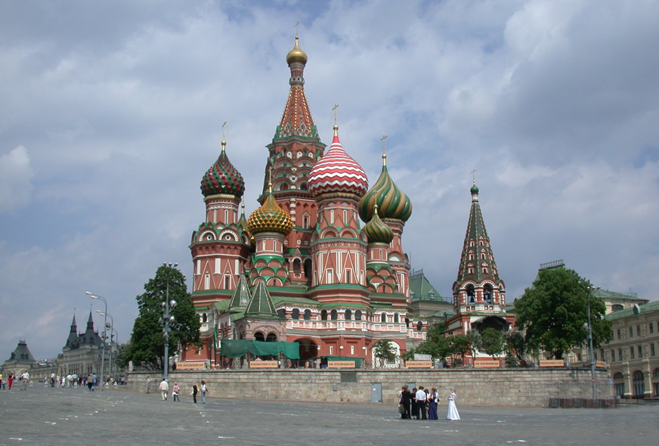

После победы Иван IV задумал соорудить памятник этому событию уже в долговечном материале и распорядился поставить вместо деревянных церквей каменные. Но приглашенные царем мастера – Барма и Постник Яковлев (существует гипотеза, что это одно и то же лицо: Иван Яковлевич Барма) скомпоновали на одном основании восемь столпообразных храмов, симметрично размещенных вокруг девятого, увенчанного шатром столпа – самого высокого и сложного в архитектурном оформлении. Центральный храм был посвящен празднику Покрова Богоматери, отмечавшемуся 1 октября, когда были взорваны стены Казани и город был взят приступом. Поэтому весь собор назывался собором Покрова, что на Рву. Строительство велось с 1555 по 1561 год.

Здание возвели из кирпича – в ту пору еще сравнительно нового материала (основной размер 28 х 14 х 8 см.; из белого камня были выполнены фундаменты, цоколь и некоторые элементы декора). Строители, желая подчеркнуть, что здание кирпичное, расписали его сверху донизу «под кирпич». Вплоть до конца XVI века собор был самым высоким зданием Москвы (свыше 60 м.) и с момента возведения сделался популярнейшим храмом города.

В основе архитектурной композиции собора заложена четкая схема построения масс: на высоком подклете, относительно центральной башни по основным и диагональным осям размещены придельные храмы. Центральный башнеобразный объем (столп) близок по решению к церкви Вознесения в Коломенском: нижний четверик переходит в восьмерик; верхний ярус последнего – звездчатый в плане охвачен тремя рядами кокошников и заканчивается световым шатром. По диагоналям к центральному храму примыкают четыре бесстолпные, в плане близкие к квадрату церкви, завершенные пирамидами кокошников «вперебежку». Они напоминают приделы церкви Иоанна Предтечи в Дьякове. По странам света между угловыми церквами вкомпонованы высокие восьмигранные столпообразные объемы с рядами кокошников в основаниях барабанов. Весь собор с самого начала не имел ясно выраженного главного фасада. Здание было рассчитано на всестороннее обозрение, на круговой обход как извне, так и изнутри. Снаружи это подчеркивалось первоначально одноярусной открытой галереей, окаймляющей подклет с гульбищем наверху и симметрично поднимавшимися к нему на западе плавными лестницами-всходами на арках (объединительная роль галерей сохранялась и при последующих переделках храма). Внутри все части здания связаны между собой переходами, окружающими центральный храм. Последний также имеет наружную обходную галерею – в завершении первого яруса; на нее выводит внутристенная лестница в юго-восточной части объема. Центральный храм выделяется своим оформлением – каждая грань его шатра расцвечена полихромными кафелями и украшена кокошниками, а ребра - фигурным кованым железом. На звездчатом основании шатра прежде стояли восемь белокаменных главок.

В отличие от монументального внешнего облика собора интерьеры его оставляют впечатление тесного лабиринта, прерываемого вертикальными пространствами раскрытых внутрь столпов. Самый большой из них – башня Покровской церкви (высота от пола 46 м.) – имеет внутреннюю площадь 64 кв. м. Переходы, связывающие столпы, выполняют роль своеобразной внутренней паперти, главным украшением которой являются выходящие на нее порталы церквей. Переходы в основном сводчатые, кроме западной части, которая имеет плоское кессонированное перекрытие. Этим приемом в сложном, непохожем на канонические храмовые композиции интерьере зодчие выделили притвор. Кроме трех столпов центрального и двух западных, диагональных, где алтари имеют наружные выступы, в прочих места алтарей отмечены лишь изнутри разнообразными по форме и глубине нишами в восточных гранях. Сводчатый подклет, составленный из массивных оснований для каждого храма с камерами внутри и объединяющих коридоров, снаружи оформлен в соответствии с богатым внешним обликом здания: тонко профилирован цоколь и ниши в стенах, члененные пилястрами; помещения подклета, предназначенные для хранения государственной казны, перекрыты сводами и лишены декоративного убранства. В подклет ведет внутристенная лестница, расположенная в северо-восточном углу главного храма.

Уникальность структуры здания, выделяющая его в ряду каменных столпообразных храмов XVI века, побуждала исследователей искать причины появления такого феномена. Многие из них, начиная с И. Е. Забелина, выводили архитектуру Покровского собора из композиций деревянных храмов, численно преобладавших в допетровской Руси. Влиянием деревянной архитектуры объяснялись общая компоновка здания, граненый абрис апсид, декоративные «щипцы» («стрелы»), украшающие восьмерики, и наружная обработка ребер нижних ярусов восьмигранных башен в виде рельефных кругов, передающих в камне формы торцов бревенчатого сруба «в обло». Однако в целом решение образа храма и его декора вероятнее всего - результат сложного взаимовлияния обеих ветвей древнерусской архитектуры: и деревянной и каменной.

В системе кокошников и машикулей, филенчатой обработке граней, в чистоте обломов карнизов, цоколей и тяг, обрамлений круглых окон и форме порталов, завершенных полуциркульными архивольтами, заметна прямая связь с предшествующим периодом каменного русского зодчества. И не только с ближайшими по времени произведениями, но и с возникшими на рубеже XV-XVI веков под влиянием деятельности мастеров итальянского Возрождения. Обращает на себя внимание прием кладки куполов, который, как считают, выработан итальянцами. Здесь конструктивная по своей сути система сходящихся к центру изогнутых линий кирпичей, поставленных «на угол», образует видимый снизу четкий динамичный узор. Собору присуще единство мотивов в системе архитектурного оформления фасадов и интерьеров. Правда, наружный декор столпов богаче деталями, но сходство основного приема очевидно: уступчатые ниши-филенки в обработке граней, полуколонки либо пилястры, отмечающие углы внутри и ребра снаружи, близость в решении внутренних и внешних тяг и карнизов – все направлено на выявление конструктивной сущности здания.

В 1957 году были найдены остатки фресок XVI века, изображающих ложные окна, ромбы и кокошники, – черным по белому фону. Как декоративный элемент здесь воспринимались и черные буквы «летописи» об окончании строительства собора, написанные по белому фону фриза в основании шатра Покровской церкви.

О первоначальном внутреннем убранстве собора известно немногое; однако, судя по остаткам росписей XVI века «под кирпич» (на стенах коридоров-гульбищ), можно полагать, что этот декоративный прием был широко использован в интерьере. Первоначальные полы в основном были кирпичными, «в елку», а в южном столпе – дубовые.

В первозданном виде собор простоял до 1588 года, когда в северо-восточном углу, на месте участка галереи, была сооружена десятая церковь над могилой известного в Москве юродивого – Василия Блаженного. По имени этой церкви собор получил свое второе наименование. Небольшой объем храма Василия Блаженного, перекрытый крестчатым сводом, прежде венчала горка кокошников, завершенная главой, то есть его архитектурные формы (в том числе трехчастная апсида), изменившие восточный фасад собора, принадлежали уже «годуновскому стилю». К этому же времени, очевидно, следует отнести появление близ юго-восточного угла собора отдельно стоящей звонницы. Приподнятая на двухъярусном четверике, в верхнем ярусе которого размещалась церковь, она напоминала звонницу Спасо-Преображенской церкви в вотчине Годунова – Вяземах (конец XVI в.).

В 1593 году были заново сделаны маковицы над главами собора, сгоревшие в пожаре 1583 года (с конца XVII в. их покрытия не раз менялись; современную окраску они приобрели в 1848 г.).

Значительные изменения в облике Покровского собора произошли в XVII веке. В 1672 году в юго-восточном углу собора сооружают одиннадцатую церковь – небольшой храм над могилой Иоанна Блаженного – другого московского юродивого, похороненного здесь еще в 1589 году. Для церкви была использована угловая часть галереи подклета: южную арку заложили, а к восточной пристроили апсиду. В 1680 году собор ремонтируют и одновременно в аркадах подклета размещают тринадцать престолов церквей, стоявших ранее вдоль рва на Красной площади на месте публичных казней при Иване Грозном («на крови»). Для этого часть аркады подклета была заложена. Тогда же церковь Василия Блаженного получила с севера придел, вскоре надстроенный вторым этажом. Деревянные навесы над гульбищем, то и дело сгоравшие при пожарах, заменили кирпичными сводчатыми галереями на столбах. Над открытыми ранее лестницами появилась кровля на ползучих арках и четыре шатровых рундука – над площадками. Была перестроена и звонница: пролеты звона и апсиду разобрали и на образовавшемся четверике, обработанном снаружи во вкусе XVII века, возвели шатровый восьмерик. От первоначального декора в четверике уцелело прежнее обрамление перспективного портала. В этот же период появляется первая орнаментальная роспись. Она покрывает вновь выстроенные своды, опорные столбы галерей и парапеты гульбищ. Роспись выходит и на наружные стены галерей. Основные башни сохраняют в это время роспись «под кирпич», лишь наличники окон украшает полихромная живопись. В 1683 году весь собор по верхнему карнизу был опоясан изразцовой надписью – желтой на голубом фоне, – посвященной истории создания храма.

Дальнейшие изменения в облике здания произошли при ремонте собора в 1761-1784 годах. Были окончательно заложены арки подклета, в западной части которого разместили жилье для причта. Колокольню объединили пристройками со зданием собора. Первоначальный, тонкопрофилированный цоколь частично заменили грубым его повторением. Верхнюю часть придела Василия Блаженного перестроили в ризницу (довершив, вероятно, искажение верха самого храма). Первоначальный пол был перекрыт новым – белокаменным. Снаружи сняли керамическую надпись XVII века и дополнительные главки из белого камня – с центральной башни. Все здание – внутри и снаружи – покрыли «травчатыми» орнаментами. Тогда впервые в центральном храме появилась тематическая роспись (была повторена масляными красками в 1845-1848 гг.).

В 1812 году собор был разграблен, но сразу же после войны ремонтировался. В 1817 году О.И. Бове, реконструируя Красную площадь, ремонтирует подпорную стену, выложив ее камнем и увенчав чугунной оградой, сначала вдоль Москворецкой улицы; в 1834 году после пробивки Масляного переулка стена была продолжена и на южную сторону собора.

Первые попытки реставрации собора были предприняты в 1890-х годах, когда центральный шатер освободили от железного покрытия, сделанного в XVIII веке. На нем были восстановлены изразцовые вставки, а облицовка из маломерного кирпича была заменена клинкером большого размера. На северном фасаде освободили от закладки три арки под площадками гульбища и закрыли их фигурными железными решетками. Научно-исследовательские реставрационные работы начались после Великой Октябрьской революции. С 1923 по 1949 год с перерывом на время войны 1941-1945 годов проведен большой цикл исследований, позволивший реконструировать подклетную часть собора в ее первоначальном виде; аркада вновь раскрыта, найдены и восстановлены профили цоколей столбов, поддерживавших площадки гульбища, восстановлен по всему периметру собора сложный цоколь. В интерьере раскрыта и воссоздана почти полностью, кроме восточного участка, фресковая роспись стен и сводов обходных галерей и площадок гульбища; в пяти башнях живопись XIX века заменена побелкой. В галерее между центральной и западной башнями освобожден от штукатурки с росписью XIX века уникальный для мировой строительной практики XVI века кессонированный потолок, на котором восстановлена первоначальная фресковая роспись «под кирпич». В четырех башнях реконструированы иконостасы по древнему образцу с иконами XVI-XVII веков. Во время реставрационных работ в 1954-1955 годах была восстановлена наружная окраска «под кирпич».

В ходе реставрационных работ при частичной замене выветрившейся кирпичной облицовки стен была открыта неизвестная ранее в русской архитектуре система, позволявшая возводить такое сложное здание без графических чертежей. Все стены здания пронизаны деревянными конструкциями, выполнявшими роль «пространственного чертежа». Из сравнительно тонких брусьев, перевязанных между собой врубками как по горизонтали, так и по вертикали, до начала кирпичной кладки были выполнены контуры будущего сооружения и определены размеры и местоположение всех элементов его архитектурной формы и декора.

В формировании образа собора можно выделить два этапа. Первоначально собор – обобщенный символ торжественно-сказочного города - «райского града», родственного фантастическим городам на иконостасах и фресках (в источниках с конца XVI в. собор часто именуется «Иерусалимом» – возможно, здесь также имело значение то, что западный столп являлся Входоиерусалимским храмом). Отдельно стоящие, симметрично расположенные церкви-столпы на высоком подклете ассоциировались с башнями и куполами храмов за крепостными стенами. Образу «града» соответствовала и насыщенная, но несколько суровая гамма первоначальной окраски: темно-красный тон росписи «под кирпич», белые детали, зеленовато-желтые изразцовые вставки, черный тон лощеной черепицы, золото крестов. Вместе с тем в сложную систему этого образа вошли по-своему переосмысленные черты динамичности шатрового храма Коломенского и идея объединения столпообразных приделов церкви в Дьякове» (Памятники архитектуры Москвы: Кремль. Китай-город. Центральные площади. - М.: Искусство, 1982. С.398-402.)